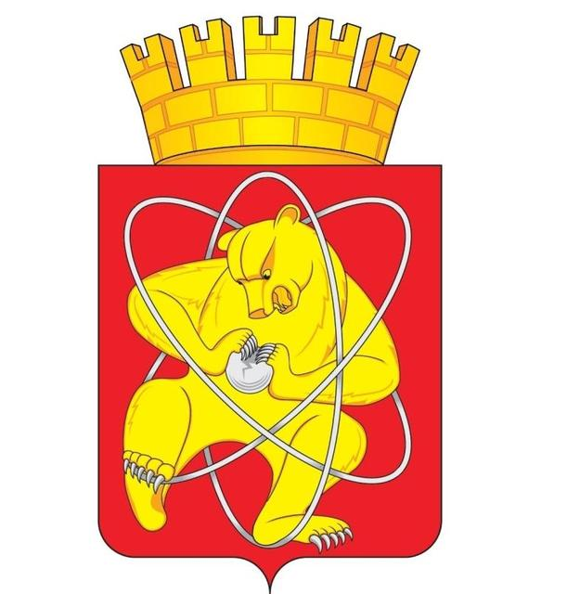

Городской округ «Закрытое административно – территориальное образование Железногорск Красноярского края»

АДМИНИСТРАЦИЯ ЗАТО г. ЖЕЛЕЗНОГОРСК

ПОСТАНОВЛЕНИЕ

27.03.2020 667

г. Железногорск

О дополнительных мерах, направленных на предупреждение распространения коронавирусной инфекции, вызванной 2019-nCoV, на территории ЗАТО Железногорск

В соответствии с Федеральным законом от 21.12.1994 № 68-ФЗ «О защите населения и территорий от чрезвычайных ситуаций природного и техногенного характера», Федеральным законом от 30.03.1999 № 52-ФЗ «О санитарно-эпидемиологическом благополучии населения», Указом Президента Российской Федерации от 25.03.2020 № 206 «Об объявлении
в Российской Федерации нерабочих дней», статьей 90 Устава Красноярского края, Указом Губернатора Красноярского края от 27.03.2020 № 71-УГ «О дополнительных мерах, направленных на предупреждение распространения коронавирусной инфекции, вызванной 2019-nCoV, на территории Красноярского края», учитывая решение Оперативного штаба по предупреждению завоза
и распространения коронавирусной инфекции на территории Российской Федерации от 23.03.2020, решение Координационного совета при Правительстве Российской Федерации по борьбе с распространением новой коронавирусной инфекции на территории Российской Федерации от 25.03.2020, письмо Управления Федеральной службы по надзору в сфере защиты прав потребителей и благополучия человека по Красноярскому краю от 27.03.2020
№ 24-00-17/02-3809-2020, решение краевой комиссии по предупреждению и ликвидации чрезвычайных ситуаций и обеспечению пожарной безопасности от 27.03.2020 № 8, руководствуясь Уставом ЗАТО Железногорск,

ПОСТАНОВЛЯЮ:

1. Гражданам и организациям, расположенным на территории ЗАТО Железногорск исполнять ограничения, предусмотренные пунктами 1, 2 Указа Губернатора Красноярского края от 27.03.2020 № 71-УГ «О дополнительных мерах, направленных на предупреждение распространения коронавирусной инфекции, вызванной 2019-nCoV, на территории Красноярского края».
2. Территориальным органам федеральных органов государственной власти, обеспечивающим контроль за исполнением на территории Красноярского края гражданами и организациями ограничений, предусмотренных Указом Губернатора Красноярского края от 27.03.2020 № 71-УГ «О дополнительных мерах, направленных на предупреждение распространения коронавирусной инфекции, вызванной 2019-nCoV, на территории Красноярского края», привлекать по необходимости специалистов Администрации ЗАТО г.Железногорск по отраслевым сферам деятельности.
3. К гражданам и юридическим лицам за несоблюдение требований Указа Губернатора Красноярского края от 27.03.2020 № 71-УГ «О дополнительных мерах, направленных на предупреждение распространения коронавирусной инфекции, вызванной 2019-nCoV, на территории Красноярского края» применяются меры административной ответственности.
4. Управлению делами Администрации ЗАТО г. Железногорск
(Е.В. Андросова) довести настоящее постановление до всеобщего сведения
через газету «Город и горожане».
5. Отделу общественных связей Администрации ЗАТО г. Железногорск
(И.С. Пикалова) разместить настоящее постановление на официальном сайте муниципального образования «Закрытое административно-территориальное образование Железногорск Красноярского края» в информационно-телекоммуникационной сети «Интернет».
6. Контроль над исполнением настоящего постановления оставляю за собой.
7. Настоящее постановление вступает в силу со дня подписания.

Глава ЗАТО г. Железногорск И.Г. Куксин

